ESCUELA DE POSGRADO NEWMAN
Mayúscula
Arial 20 pts, negrita
MAESTRÍA EN
Mayúscula
Arial 13 pts, negrita
(DEACUERDO CON EL PROGRAMA ACADÉMICO)

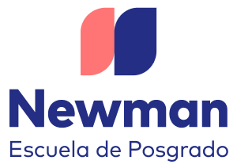
Tamaño de logotipo 4.80 de alto

Título del
Arial 15 pts, negrita
trabajo de investigación

Trabajo de Investigación
Arial 13 pts, negrita
para optar el Grado a Nombre de la Nación de:

Maestro en
(de acuerdo con el programa académico)

Autores:
Arial 13 pts,
Grado. Apellido (seguido de coma) y nombres
Grado. Apellido (seguido de coma) y nombres

Director:
Grado. Apellido (seguido de coma) y nombres

TACNA – PERÚ
Arial 11 pts, negrita
2022

“El texto final, datos, expresiones, opiniones y apreciaciones contenidas en este trabajo son de exclusiva responsabilidad del (los) autor (es)”

INDICACIONES PARA LA PRESENTACIÓN DEL INFORME FINAL DEL TRABAJO DE INVESTIGACIÓN

- Para la hoja
El tamaño de página debe ser A4 (21cm. x 29.7cm)
- Para citas y bibliografía
Normas APA (7ma edición).
- Para Márgenes:
Las márgenes indicadas
- Margen izquierdo y superior : 2.5 cm.
- Margen Derecho e Inferior : 2.5 cm.
2.5 cm

2.5 cm 2.5 cm

2.5 cm
- Sangría: Es necesario dejar 5 espacios (1.25cm.) en la primera línea de cada párrafo (Sangría de primera línea). En el caso de referencias bibliográficas, utilizar sangría francesa.
- Los anexos: Se pueden presentar sin considerar los márgenes establecidos.

- Para tablas, figuras y bibliografía:

Tomar como referencia las normas APA (7ma edición).

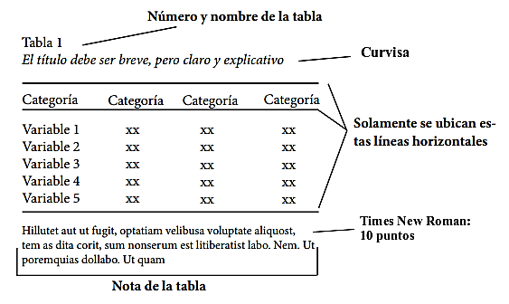 | 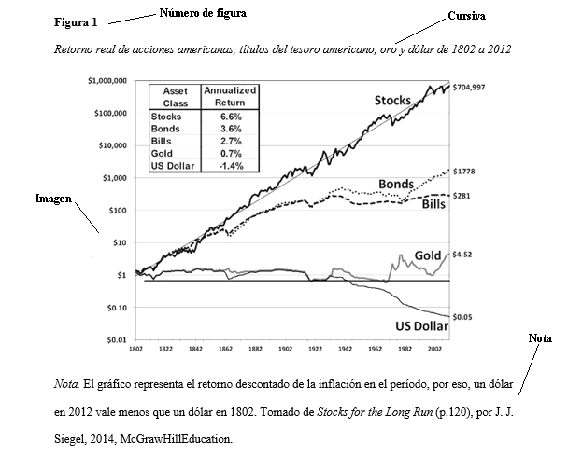

- Fuente o tipo de letra:
Los siguientes son las especificaciones del formato APA para el contenido:
  - Fuente : Arial
  - Tamaño : 12 ptos.
  - Alineamiento: Justificado
  - Interlineado: 2.0
- El trabajo de investigación no debe tener errores de ortografía ni de gramática.
- El texto que se encuentra en la segunda hoja debe ser incorporado de manera OBLIGATORIA en la página que sigue al de los datos de la portada, en la parte inferior y enmarcado, Letra Arial 12 y 1,5 espacio interlineal.
“El texto final, datos, expresiones, opiniones y apreciaciones contenidas en este trabajo son de exclusiva responsabilidad del (los) autor (es)”

- Una vez sustentada y aprobada la tesis se entregará a la Unidad de Investigación (UIN) un ejemplar digital, el que será incluido en el repositorio institucional:

Observaciones:
- El diseño de la carátula no debe ser modificado. Solo se hacen los cambios respectivos en lo correspondiente al título de la tesis, nombre del docente guía y los nombres de los maestrantes.
Los alumnos que NO CUMPLAN con este instructivo le será devuelto el trabajo de investigación.

